МИНИСТЕРСТВО ОБРАЗОВАНИЯ РЕСПУБЛИКИ БЕЛАРУСЬ

МИНИСТЕРСТВО НАУКИ И ВЫСШЕГО ОБРАЗОВАНИЯ РОССИЙСКОЙ ФЕДЕРАЦИИ

МЕЖГОСУДАРСТВЕННОЕ ОБРАЗОВАТЕЛЬНОЕ УЧРЕЖДЕНИЕ

ВЫСШЕГО ОБРАЗОВАНИЯ «БЕЛОРУССКО-РОССИЙСКИЙ УНИВЕРСИТЕТ»

Кафедра «Программное обеспечение информационных технологий»

Лабораторная работа № 10 по дисциплине:

«Технология интернет программирования»

«Использование объектной модели DOM и localStorage»

Выполнил: студент группы АСОИ-191

Степанов Б. В.

Проверил: старший преподаватель Выговская Н.В.

Могилёв, 2022

Цель работы: Использование объектной модели DOM

**Задания к лабораторной работе**

Вариант 5

Напишите сценарий, который рассчитывает, сколько рабочих и выходных

дней между двумя заданными датами.

В анкете приводятся данные о шести сотрудниках: фамилия и дата приема на

работу. Все сотрудники в зависимости от стажа работы разделяются на категории:

проработавшие меньше года относятся к категории "молодой", от года до пяти лет

— "опытный", более пяти лет — "ветеран". Напишите сценарий определения стажа

работы каждого сотрудника и числа сотрудников в каждой категории. Постройте

диаграмму, отражающую число сотрудников в категориях

–Добавить внешнюю таблицу стилей(обязательно использовать Flex)

–Вывести данные о сотрудиках (список сотрудников) на новую

страницу с использованием Local Storage или Session Storage

**Главная страница:**

<!DOCTYPE html>

<html lang="en">

<head>

<meta charset="UTF-8">

<meta http-equiv="X-UA-Compatible" content="IE=edge">

<meta name="viewport" content="width=device-width, initial-scale=1.0">

<title>Document</title>

<link rel="stylesheet" href="./style.css">

</head>

<body>

<div id="first">

<form action="">

<div class="in">

<label for="from-date">Первый день</label>

<input type="date" id="from-date"></div>

<div class="in">

<label for="to-date">Последний день</label>

<input type="date" id="to-date">

</div>

<button onclick="clickHandler()">Расчитать</button>

<div class="out">

<label for="work">Количество рабочих дней</label>

<input id="work" disabled>

</div>

<div class="out">

<label for="week">Количество выходных дней</label>

<input id="week" disabled>

</div>

</form>

</div>

<div class="second" id="second">

<div class="forms">

<form action="" class="employee">

<fieldset>

<legend>Сотрудник 1</legend>

<div class="surname">

<label for="">Фамилия</label>

<input type="text" name="" id="">

</div>

<div class="date">

<label for="">Дата приема</label>

<input type="date" name="" id="date1">

</div>

</fieldset>

</form>

<form action="" class="employee">

<fieldset>

<legend>Сотрудник 2</legend>

<div class="surname">

<label for="">Фамилия</label>

<input type="text" name="" id="">

</div>

<div class="date">

<label for="">Дата приема</label>

<input type="date" name="" id="date2">

</div>

</fieldset>

</form>

<form action="" class="employee">

<fieldset>

<legend>Сотрудник 3</legend>

<div class="surname">

<label for="">Фамилия</label>

<input type="text" name="" id="">

</div>

<div class="date">

<label for="">Дата приема</label>

<input type="date" name="" id="date3">

</div>

</fieldset>

</form>

<form action="" class="employee">

<fieldset>

<legend>Сотрудник 4</legend>

<div class="surname">

<label for="">Фамилия</label>

<input type="text" name="" id="">

</div>

<div class="date">

<label for="">Дата приема</label>

<input type="date" name="" id="date4">

</div>

</fieldset>

</form>

<form action="" class="employee">

<fieldset>

<legend>Сотрудник 5</legend>

<div class="surname">

<label for="">Фамилия</label>

<input type="text" name="" id="">

</div>

<div class="date">

<label for="">Дата приема</label>

<input type="date" name="" id="date5">

</div>

</fieldset>

</form>

<form action="" class="employee">

<fieldset>

<legend>Сотрудник 6</legend>

<div class="surname">

<label for="">Фамилия</label>

<input type="text" name="" id="">

</div>

<div class="date">

<label for="">Дата приема</label>

<input type="date" name="" id="date6">

</div>

</fieldset>

</form>

<div class="controls">

<button onclick="secondClickHandler()">Расчитать</button>

</div>

</div>

</div>

<script src="https://cdn.plot.ly/plotly-latest.min.js"></script>

<script src="./script.js"></script>

</body>

</html>

**Стиль**

#first {

width: 324px;

margin: auto;

font-size: 1.4em;

border: 1px solid black;

border-radius: 10px;

padding: 15px;

}

#first button {

width: 100%;

margin: 10px 0;

}

.in label {

display: inline-block;

width: 202px;

}

.out label{

display: inline-block;

width: 280px;

}

.out input {

width: 30px;

}

.second {

margin-top: 50px;

display: flex;

justify-content: space-around;

align-items: center;

flex-wrap: wrap;

font-size: 1.3em;

border: 2px solid black;

border-radius: 20px;

padding: 10px;

}

.second form:not(:last-child) {

margin-bottom: 20px;

}

fieldset, .controls {

display: flex;

align-items: center;

justify-content: center;

width: 300px;

}

.controls {

width: auto;

}

.surname, .date {

display: flex;

flex-direction: column;

margin: 10px

}

.employee label {

margin-bottom: 5px;

}

.second button {

font-size: 1.1em;

}

**Скрипт**

window.addEventListener('load', () => {

setTodayDate('from-date');

setDate('date1', '2021-09-20');

setDate('date2', '2020-08-20');

setDate('date3', '2022-08-20');

setDate('date4', '2022-07-20');

setDate('date5', '2019-09-20');

setDate('date6', '2010-09-20');

})

function getValue(id) {

return document.getElementById(id).value;

}

function setTodayDate(id) {

document.getElementById(id).value = (new Date()).toISOString().split('T')[0];

}

function setDate(id, date) {

document.getElementById(id).value = (new Date(date)).toISOString().split('T')[0];

}

console.log((new Date()).toISOString());

function clickHandler() {

const date1 = new Date(getValue('from-date'));

const date2 = new Date(getValue('to-date'));

const diffTime = Math.abs(date2 - date1);

const days = Math.ceil(diffTime / (1000 * 60 * 60 * 24));

const fullWeekAmount = Math.floor(days / 7);

let rest = days - fullWeekAmount * 7;

let workSum = fullWeekAmount * 5,

weekEndSum = fullWeekAmount * 2;

let i = date1.getDay();

while (0 != rest--) {

if (i % 7 !== 6 && i % 7 !== 1) {

workSum++;

} else {

weekEndSum++;

}

i++;

}

document.getElementById('work').value = workSum;

document.getElementById('week').value = weekEndSum;

}

function secondClickHandler() {

const forms = document.querySelectorAll(".employee");

setListInLS(forms);

const xValues = ['Молодые', "Опытные", "Ветераны"];

const yValues = [0, 0, 0];

for (let i = 0; i < forms.length; i++) {

const diff = (new Date()) - (new Date(forms[i].elements[2].value));

const days = Math.ceil(diff / (1000 * 60 * 60 * 24));

if (days > 5 * 365 + 1) {

yValues[2]++;

} else if (days > 365) {

yValues[1]++;

} else {

yValues[0]++;

}

}

let cnv = document.getElementById('chart');

if (!cnv) {

cnv = document.createElement('div');

cnv.id = 'chart';

document.getElementById('second').append(cnv);

}

const data = [{

x: xValues,

y: yValues,

type: "bar"

}];

const layout = {

title: "Количество работников"

};

Plotly.newPlot("chart", data, layout);

window.open('./List/list.html', '_blank');

}

function setListInLS(forms) {

const obj = {

list: []

}

for (let i = 0; i < forms.length; i++) {

obj.list.push({

name: forms[i].elements[1].value,

date: forms[i].elements[2].value

})

}

localStorage.setItem('list', JSON.stringify(obj));

}

Страница list.html

<!DOCTYPE html>

<html lang="en">

<head>

<meta charset="UTF-8">

<meta http-equiv="X-UA-Compatible" content="IE=edge">

<meta name="viewport" content="width=device-width, initial-scale=1.0">

<title>Document</title>

<link rel="stylesheet" href="./style.css">

</head>

<body>

</body>

<script src="./script.js"></script>

</html>

**Стиль**

body {

margin: 0;

background-color: rgb(33, 47, 59);

font-size: 1.4rem;

}

.wrapper {

display: flex;

justify-content: center;

align-items: center;

height: 100vh;

}

.list {

display: flex;

flex-direction: column;

margin: 0;

padding: 0;

width: 350px;

gap: 5px;

}

.list-item, .header {

padding: 0;

display: flex;

justify-content: space-evenly;

gap: 10px;

text-align: center;

border: 1px solid black;

border-radius: 5px;

background-color: rgb(43, 140, 178);

color: white;

}

.date-wrapper, .name-wrapper {

display: flex;

gap: 20px;

justify-content: space-evenly;

}

.number {

width: 10%;

}

.name {

width: 50%;

}

.date {

width: 40%;

}

Скрипт

window.addEventListener('load', () => {

loadHandler();

})

function loadHandler() {

const wrapper = createElement('div', 'wrapper');

wrapper.append(createList(getListFromLS()))

document.body.append(wrapper);

}

function createList(content) {

const list = createElement('table', 'list');

const header = createElement('tr', 'header');

header.innerHTML = `

<th class="number">ID</th>

<th class="name">Name</th>

<th class="date">Date</th>

`

list.append(header);

let i = 1;

content.list.forEach(item => {

item.id = i++;

list.append(createListItem(item));

})

return list;

}

function createListItem(content) {

const listItem = createElement('tr', 'list-item');

listItem.innerHTML = `

<td class="number">${content.id}</td>

<td class="name">${content.name}</td>

<td class="date">${content.date}</td>

`

return listItem;

}

function createElement(tag, className = "") {

const element = document.createElement(tag);

if (className) {

element.classList.add(className);

}

return element;

}

function getListFromLS() {

return JSON.parse(localStorage.getItem('list'));

}

**Главная страница**  
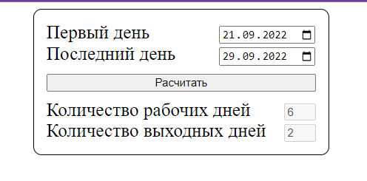

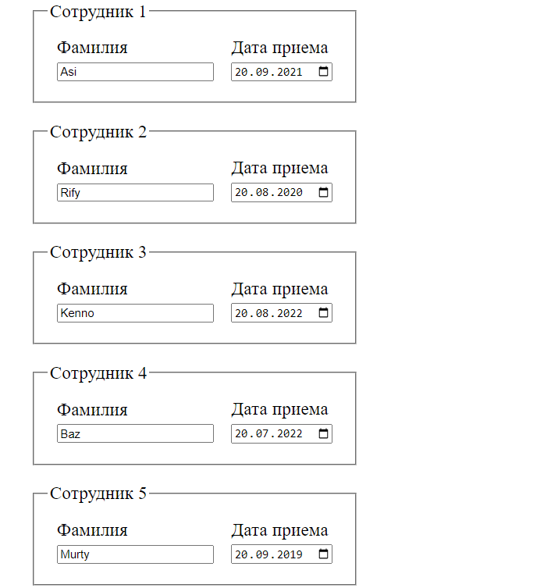

Страница list.html

